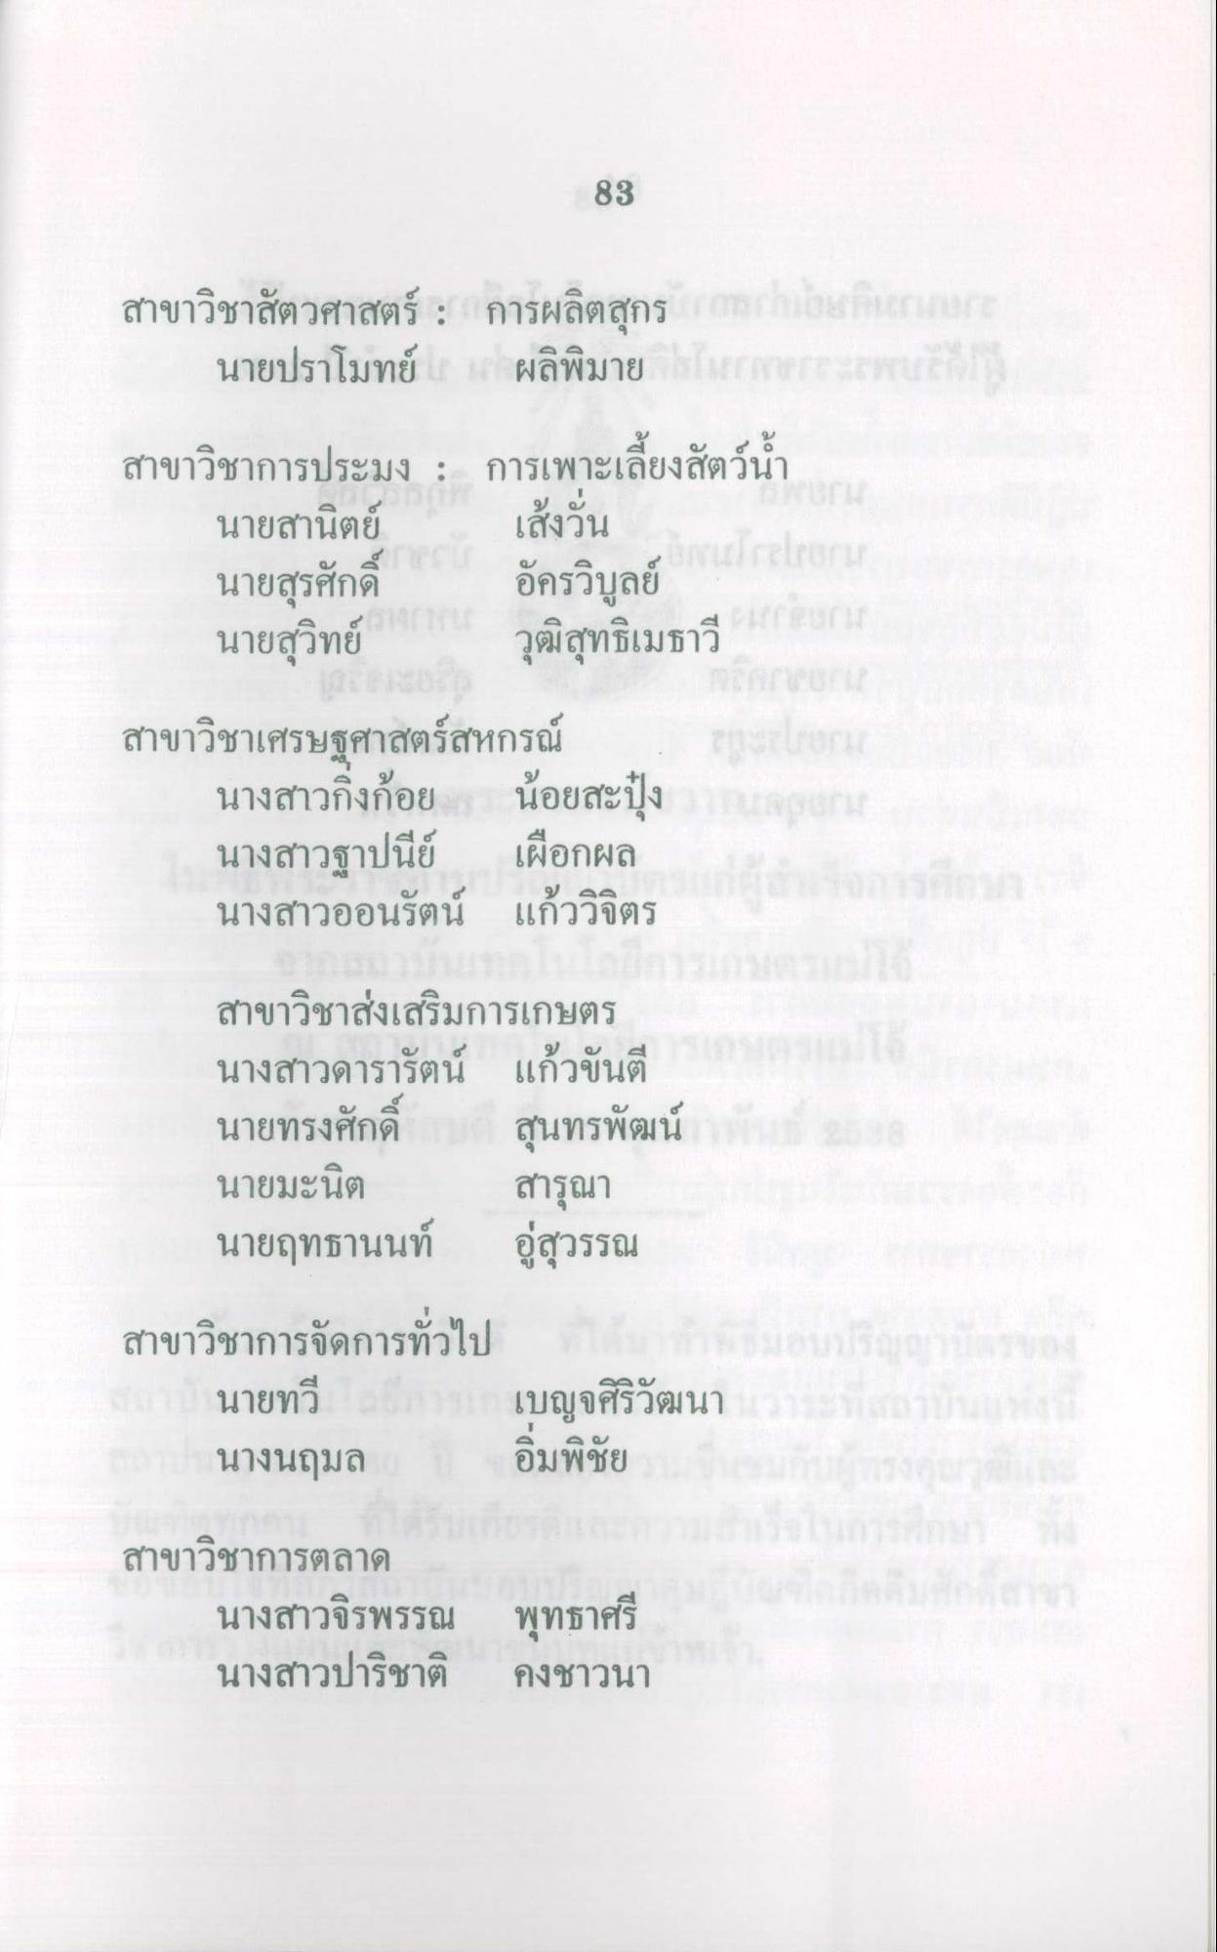
88
สาขาวิชาสัตวศาสตร์ : การผลิตสุกร 001(Entertal
นายปราโมทย์ 1 ผลิพิมาย 18 ภาคการตกแล้ว สาขาวิชาการประมง : การเพาะเลี้ยงสัตว์น้ํา
นายสานิตย์ เส้งวัน นายสุรศักดิ์
นายสุวิทย์ วุฒิสุทธิเมธาวี สาขาวิชาเศรษฐศาสตร์สหกรณ์
นางสาวกิ่งก้อย น้อยสะปัง เจลปาก นางสาวฐาปนีย์ เผือกผล นางสาวออนรัตน์ แก้ววิจิตร
อัครวิบูลย์
/ fellaกม
สาขาวิชาส่งเสริมการเกษตร นางสาวดารารัตน์ แก้วขันตี นายทรงศักดิ์ สุนทรพัฒน์ นายมะนิต สารุณา
นายฤทธานนท์ อู่สุวรรณ สาขาวิชาการจัดการทั่วไป
นายทวี เบญจศิริวัฒนา นางนฤมล อิ่มพิชัย
านา
สาขาวิชาการตลาด
นางสาวจิรพรรณ นางสาวปาริชาติ
พุทธาศรี คงชาวนา

